四川大学法人证书申请及自助打印系统使用说明
（供单位领导审核使用）
一、工作流程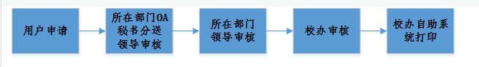
1、四川大学在册师生因实际需要，可申请使用《法人证书》（复印件）。
2、申请人如实填写使用用途，确认信息无误后进行提交。
3、申请人所在单位OA秘书进行初审，初审后提交给单位相应领导审核。
4、申请人所在单位领导审核。
5、校办审核通过后，系统自动发送短信通知申请人。
6、申请人根据短信提示，到望江校区办公楼331室自助打印设备刷“一卡通”或输入校园信息门户帐号密码登录系统进行打印。

二、如何进入：
- 在浏览器地址栏输入:“my.scu.edu.cn”进入校园门户登陆页面,如下图:
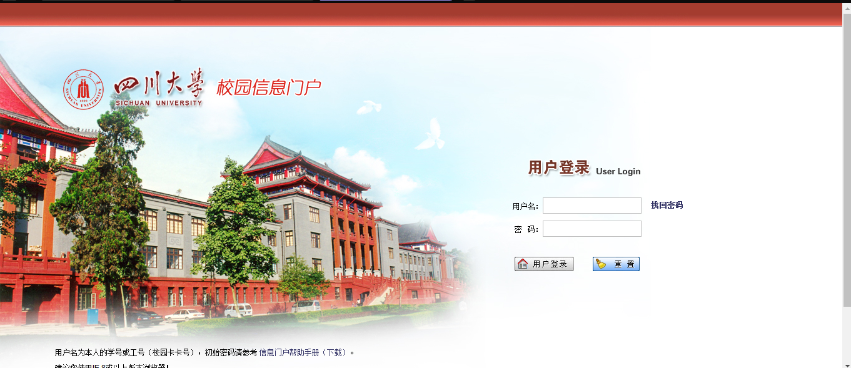

- 输入门户账号及密码后,进入门户首页,如下图:
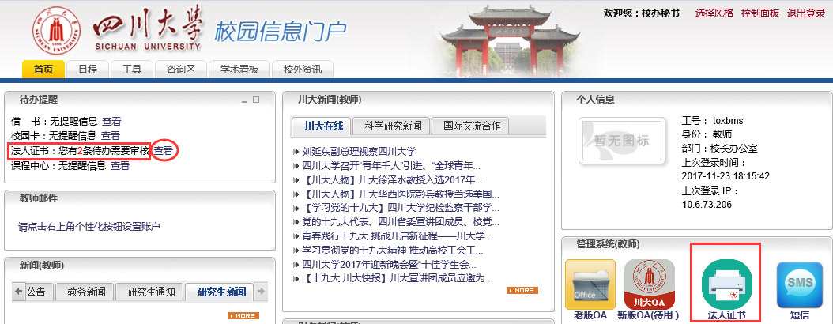
点击进入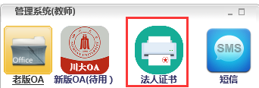入
点击进入入
在门户首页左上角”待办提醒”中可以查看“法人证书”需要审核事宜。
进入方式有2种：
- “待办提醒”中“法人证书”后的“查看”
点击进入入
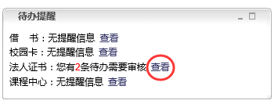
2）在门户首页右侧“管理系统(教师)”栏中选择“法人证书”,如下图:
点击进入入

三、如何审核
- 办理事项
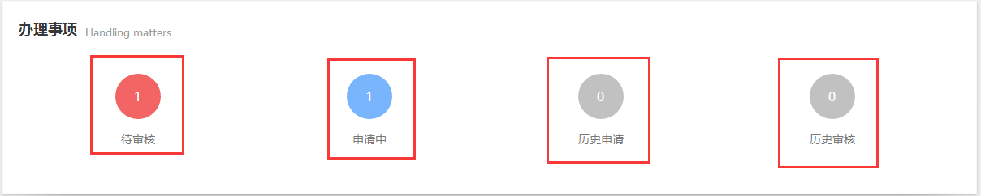
待审核：需要审核的记录 申请中：当前申请记录、草稿记录
进入审核
历史申请：已申结束的记录 历史审核：已审核结束的记录
1)进入系统后,点击待审核进入审核列表,如图:
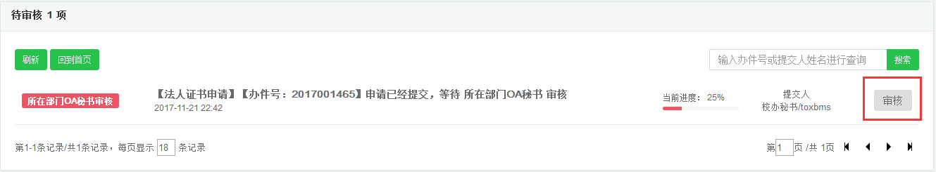
点击“审核”按钮进入审核页面
2)审核操作，如下图：
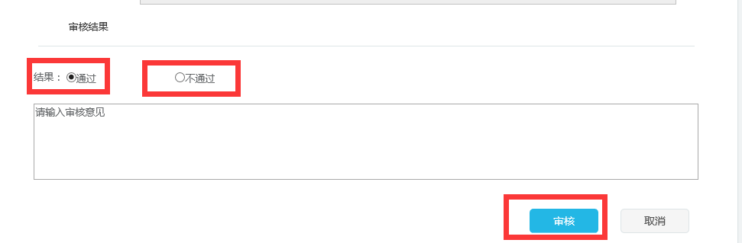
如选择“不通过”填写审核意见，点击””提交审核结果。
审核入
如选择“通过”填写审核意见，点击””提交审核结果。

